一.新手常见的问题

Que1:屏幕过大或者过小，修改显示屏大小，解决方法：

First:可直接设置自适应模式

1. 更改屏幕分辨率:

Ctrl+Alt+T打开终端

Xrandr查看相应屏幕分辨率的相关参数

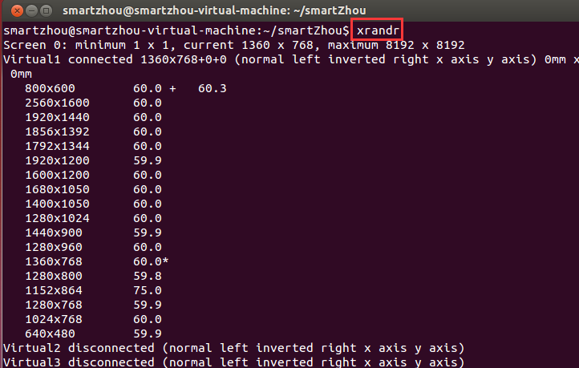

然后命令 xrandr –s 相应分辨率(如1360x768) 即可改为相应的显示尺寸.

注：这个相应的尺寸需要是上面xrandr里面所显示有的分辨率。

Ques2:如何打开屏幕上的小键盘图标

1. First: Ctrl+Alt+T 打开终端
2. Second: ibus-daemon -drx

